Detta dokument är den godkända produktinformationen för Stoboclo. De ändringar som har gjorts sedan tidigare procedur och som rör produktinformationen (EMA/N/0000266444) har markerats.

Mer information finns på Europeiska läkemedelsmyndighetens webbplats: https://www.ema.europa.eu/en/medicines/human/EPAR/stoboclo

BILAGA I

PRODUKTRESUMÉ
Detta läkemedel är föremål för utökad övervakning. Detta kommer att göra det möjligt att snabbt identifiera ny säkerhetsinformation. Hälso- och sjukvårdspersonal uppmanas att rapportera varje misstänkt biverkning. Se avsnitt 4.8 om hur man rapporterar biverkningar.

1. LÄKEMEDLETS NAMN

Stoboclo 60 mg injektionsvätska, lösning i förfylld spruta

2. KVALITATIV OCH KVANTITATIV SAMMANSÄTTNING

Varje förfylld spruta innehåller 60 mg denosumab i 1 ml lösning (60 mg/ml).

Denosumab är en human monoklonal IgG2-antikropp producerad i en cellinje från däggdjur (ovarieceller från kinesisk hamster) med rekombinant DNA-teknik.

Hjälpämne(n) med känd effekt

Detta läkemedel innehåller 47 mg sorbitol (E420) och 0,1 mg polysorbat 20 (E432) per ml lösning.

För fullständig förteckning över hjälpämnen, se avsnitt 6.1.

3. LÄKEMEDELSFORM

Injektionsvätska, lösning (injektionsvätska).

Klar, färglös till svagt gul, lösning med pH 5,2.

4. KLINISKA UPPGIFTER

4.1 Terapeutiska indikationer

Behandling av osteoporos hos postmenopausala kvinnor och hos män som löper ökad risk för frakturer. Hos postmenopausala kvinnor minskar denosumab signifikant risken för vertebrala och icke-vertebrala frakturer inklusive höftfrakturer.

Behandling av benförlust på grund av antihormonell behandling hos män med prostatacancer som löper ökad risk för frakturer (se avsnitt 5.1). Hos män med antihormonell behandling mot prostatacancer minskar denosumab signifikant risken för vertebrala frakturer.

Behandling av benförlust på grund av långtidsbehandling med systemiska glukokortikoider hos vuxna patienter som löper ökad risk för frakturer (se avsnitt 5.1).

4.2 Dosering och administreringssätt

Dosering

Den rekommenderade dosen är 60 mg denosumab givet som subkutan injektion i singeldos en gång var 6:e månad i låret, buken eller överarmen.

Patienterna måste ges adekvat tillskott av kalcium och vitamin D (se avsnitt 4.4).

Patienter som behandlas med denosumab ska förses med bipacksedel samt påminnelsekort.

Optimal total behandlingstid med antiresorptiv behandling mot osteoporos (däribland både denosumab och bisfosfonater) har inte fastställts. Behovet av fortsatt behandling bör utvärderas regelbundet och baseras på nyttan och de potentiella riskerna med denosumab för den enskilda patienten, i synnerhet efter 5 års eller längre användning (se avsnitt 4.4).

Äldre (ålder ≥ 65)
Ingen dosjustering krävs för äldre patienter.

Nedsatt njurfunktion
Ingen dosjustering krävs för patienter med nedsatt njurfunktion (se avsnitt 4.4 för rekommendationer angående kontroll av kalcium).

Det finns inga tillgängliga data för patienter med kraftigt nedsatt njurfunktion, Glomerulär filtrationshastighet (GFR) < 30 ml/min, som får långtidsbehandling med systemiska glukokortikoider.

Nedsatt leverfunktion
Denosumabs säkerhet och effekt har inte studerats hos patienter med nedsatt leverfunktion (se avsnitt 5.2).

Pediatrisk population
Stoboclo ska inte ges till barn under 18 år på grund av säkerhetsrisker: allvarlig hyperkalcemi, eventuell hämning av bentillväxt och avsaknad av tanderuption (se avsnitt 4.4 och 5.3). Data som nu finns tillgängliga för barn i åldrarna 2 till 17 år anges i avsnitt 5.1 och 5.2.

Administreringssätt

För subkutan användning.

Stoboclo ska administreras av en person med adekvat utbildning i injektionsteknik.

Anvisningar om användning, hantering och kassering finns i avsnitt 6.6.

4.3 Kontraindikationer

Överkänslighet mot den aktiva substansen eller mot något hjälpämne som anges i avsnitt 6.1.

Hypokalcemi (se avsnitt 4.4).

4.4 Varningar och försiktighet

Spårbarhet

För att underlätta spårbarhet av biologiska läkemedel ska läkemedlets namn och tillverkningssatsnummer dokumenteras.

Tillskott av kalcium och vitamin D

Adekvat intag av kalcium och vitamin D är viktigt hos alla patienter.

Försiktighet vid användning

Hypokalcemi
Det är viktigt att identifiera patienter som löper risk att drabbas av hypokalcemi. Hypokalcemi måste behandlas genom adekvat intag av kalcium och vitamin D innan behandling inleds. Klinisk kontroll av kalciumhalten rekommenderas före varje dos, samt hos patienter med ökad risk för hypokalcemi, inom två veckor efter den första dosen. Om patienter uppvisar symtom som tyder på hypokalcemi under behandlingen (symtom beskrivs i avsnitt 4.8) ska deras kalciumhalt kontrolleras. Patienterna ska uppmanas att rapportera symtom som tyder på hypokalcemi.

Efter marknadsintroduktionen har allvarlig symtomatisk hypokalcemi (som resulterat i sjukhusinläggning, livshotande händelser och dödsfall) rapporterats. De flesta av dessa fall inträffade under de första behandlingsveckorna, men förekom även senare.

Samtidig behandling med glukokortikoider är ytterligare en riskfaktor för hypokalcemi.

Nedsatt njurfunktion
Patienter med kraftigt nedsatt njurfunktion (kreatininclearance < 30 ml/min) eller som står på dialys löper högre risk att drabbas av hypokalcemi. Riskerna för att utveckla hypokalcemi med åtföljande förhöjda halter av paratyreoideahormon ökar med ökande grad av nedsatt njurfunktion. Allvarliga fall och dödsfall har rapporterats. För dessa patienter är det särskilt viktigt med adekvat intag av kalcium, vitamin D, samt regelbunden kontroll av kalcium, se ovan.

Hudinfektioner
Patienter som får denosumab kan utveckla hudinfektioner (i första hand cellulit) som kräver sjukhusvård (se avsnitt 4.8). Patienter ska uppmanas att omedelbart uppsöka läkare om de utvecklar tecken eller symtom på cellulit.

Osteonekros i käken (ONJ)
Sällsynta fall av ONJ har rapporterats hos patienter som får denosumab mot osteoporos (se avsnitt 4.8).

Starten på behandlingen/ny behandlingsomgång ska skjutas upp för patienter med oläkta, öppna mjukdelssår i munnen. En tandundersökning med preventiv behandling och en individuell nytta-riskbedömning rekommenderas före behandling med denosumab för patienter med samtidiga riskfaktorer.

Följande riskfaktorer ska övervägas då patienter bedöms för risken att utveckla ONJ:
- potensen hos läkemedlet som hämmar benresorption (högre risk för läkemedel med högre potens), administreringssätt (högre risk vid parenteral administrering) och den kumulativa dosen av den benresorberande behandlingen.
- cancer, andra samtidiga sjukdomstillstånd (t.ex. anemi, koagulopati, infektion), rökning.
- samtidiga behandlingar: kortikosteroider, kemoterapi, angiogeneshämmare, strålbehandling mot huvud och hals.
- dålig munhygien, parodontal sjukdom, tandproteser med dålig passform, tidigare tandrelaterade sjukdomstillstånd, invasiva tandingrepp (t.ex. tandutdragningar).

Alla patienter ska uppmanas att hålla god munhygien, gå på regelbundna tandkontroller samt omedelbart rapportera eventuella orala symtom som tandrörlighet, smärta, svullnad eller sår som inte läker eller utsöndrar vätska, under behandlingen med denosumab. Under behandlingen ska invasiva tandingrepp endast utföras efter noggrant övervägande och ska undvikas under tidsperioden nära inpå administreringen av denosumabad.

Behandlingsplanen för patienter som utvecklar ONJ ska utarbetas i nära samarbete mellan den behandlande läkaren och en tandläkare/käkkirurg med specialistkunskap om ONJ. Tillfälliga behandlingsavbrott ska övervägas tills tillståndet gått tillbaka och bidragande riskfaktorer begränsats så långt det är möjligt.

Osteonekros i yttre hörselgången
Osteonekros i yttre hörselgången har rapporterats vid användning av denosumab. Möjliga riskfaktorer för osteonekros i yttre hörselgången är bland annat behandling med kortikosteroider och kemoterapi och/eller lokala riskfaktorer såsom infektion eller trauma. Risken för osteonekros i yttre hörselgången bör övervägas hos patienter som får denosumab och som uppvisar symtom från öronen såsom kroniska öroninfektioner.

Atypiska lårbensfrakturer
Atypiska lårbensfrakturer har rapporterats hos patienter som får denosumab (se avsnitt 4.8). Atypiska lårbensfrakturer kan inträffa med små eller inga skador i subtrokantär- och diafysregionerna i femur. Särskilda röntgenfynd karakteriserar dessa händelser. Atypiska lårbensfrakturer har också rapporterats hos patienter med vissa samtidiga sjukdomstillstånd (t.ex. vitamin D-brist, reumatoid artrit, hypofosfatasi) eller som använder vissa läkemedel (t.ex. bisfosfonater, glukokortikoider, protonpumpshämmare). Dessa händelser har också förekommit i frånvaro av antiresorptiv behandling. Liknande frakturer som rapporterades i samband med bisfosfonater är ofta bilaterala. På grund av detta ska kontralaterala femur undersökas hos patienter som behandlas med denosumab och som drabbats av en fraktur i lårbensskaftet. I avvaktan på en nytta-riskbedömning för varje enskild patient ska det övervägas om behandlingen med denosumab ska avbrytas hos patienter som misstänkts ha en atypisk lårbensfraktur. Under behandlingen med denosumab ska patienterna uppmanas att rapportera nytillkommen eller ovanlig smärta i lår, höft eller ljumske. Patienter som uppvisar sådana symtom ska utredas för partiell lårbensfraktur.

Antiresorptiv långtidsbehandling
Antiresorptiv långtidsbehandling (däribland både denosumab och bisfosfonater) kan bidra till ökad risk för biverkningar som osteonekros i käken och atypiska lårbensfrakturer på grund av den betydande hämningen av benremodellering (se avsnitt 4.2).

Samtidig behandling med andra läkemedel innehållande denosumab
Patienter som behandlas med denosumab ska inte samtidigt behandlas med andra läkemedel som innehåller denosumab (förebyggande behandling av skelettrelaterade händelser hos vuxna med benmetastaser orsakade av solida tumörer).

Hyperkalcemi hos pediatriska patienter
Denosumab ska inte ges till pediatriska patienter (< 18 år). Allvarlig hyperkalcemi har rapporterats. Vissa fall i kliniska prövningar komplicerades av akut njurskada.

Varningar beträffande hjälpämnen
Detta läkemedel innehåller 47 mg sorbitol per ml lösning. Additiv effekt av samtidigt administrerade läkemedel som innehåller sorbitol (eller fruktos) och födointag av sorbitol (eller fruktos) ska beaktas.

Detta läkemedel innehåller mindre än 1 mmol natrium (23 mg) per 60 mg, d.v.s. är näst intill ”natriumfritt”.

Detta läkemedel innehåller 0,1 mg polysorbat 20 i varje spruta, vilket motsvarar 0,1 mg/ml. Polysorbat kan orsaka allergiska reaktioner. Informera din läkare om du har några kända allergier.

4.5 Interaktioner med andra läkemedel och övriga interaktioner

I en interaktionsstudie hade denosumab ingen effekt på farmakokinetiken för midazolam, som metaboliseras av cytokrom P450 3A4 (CYP3A4). Detta tyder på att denosumab inte bör påverka farmakokinetiken för läkemedel som metaboliseras av CYP3A4.

Det finns inga kliniska data om samtidig administrering av denosumab och hormonersättning (östrogen) men potentialen för en farmakodynamisk interaktion anses vara liten.

Data från en övergångsstudie (från alendronat till denosumab) visade att farmakokinetiken och farmakodynamiken för denosumab hos postmenopausala kvinnor med osteoporos inte påverkades av föregående behandling med alendronat.

4.6 Fertilitet, graviditet och amning

Graviditet

Det finns inga eller begränsad mängd data från användningen av denosumab hos gravida kvinnor. Data från djurstudier har visat reproduktionstoxikologiska effekter (se avsnitt 5.3).

Denosumab rekommenderas inte till gravida kvinnor eller till kvinnor i fertil ålder som inte använder preventivmedel. Kvinnor bör rådas att inte bli gravida under, och i minst 5 månader efter, behandling med denosumab. Eventuella effekter av denosumab är troligen högre under graviditetens andra och tredje trimester eftersom monoklonala antikroppar transporteras genom placentan på ett linjärt sätt allteftersom graviditeten framskrider och där den största delen överförs under den tredje trimestern.

Amning

Det är okänt om denosumab utsöndras i bröstmjölk. Studier på genmodifierade möss hos vilka RANKL har stängts av genom genborttagning (en ”knockoutmus”) tyder på att avsaknad av RANKL (målet för denosumab, se avsnitt 5.1) under graviditet kan påverka mognaden av bröstkörteln, vilket leder till nedsatt laktation efter förlossningen (se avsnitt 5.3). Beslut måste fattas om kvinnan ska avstå från amning eller från behandling med denosumab med hänsyn tagen till det nyfödda barnets/spädbarnets nytta av amning och kvinnans nytta av behandling med denosumab.

Fertilitet

Det finns inga tillgängliga data gällande denosumabs påverkan på fertilitet hos människa. Djurstudier tyder inte på direkta eller indirekta skadliga effekter vad gäller fertilitet (se avsnitt 5.3).

4.7 Effekter på förmågan att framföra fordon och använda maskiner

Denosumab har ingen eller försumbar effekt på förmågan att framföra fordon och använda maskiner.

4.8 Biverkningar

Sammanfattning av säkerhetsprofilen

De vanligaste biverkningarna med denosumab (observeras hos fler än en av tio patienter) är muskuloskeletal smärta och smärta i armar och/eller ben. Mindre vanliga fall av cellulit, sällsynta fall av hypokalcemi, överkänslighet, osteonekros i käken och atypiska lårbensfrakturer (se avsnitten 4.4 och 4.8 – beskrivning av valda biverkningar) har observerats hos patienter som använder denosumab.

Lista över biverkningar i tabellform

Data i tabell 1 nedan beskriver biverkningar rapporterade från kliniska prövningar i fas II och III på patienter med osteoporos och patienter med bröst- eller prostatacancer som genomgick antihormonell behandling; och/eller som rapporterats spontant.

Följande definitioner har använts för klassificering av biverkningarna (se tabell 1): mycket vanliga (≥ 1/10); vanliga (≥ 1/100, < 1/10); mindre vanliga (≥ 1/1 000, < 1/100); sällsynta (≥ 1/10 000, < 1/1 000), mycket sällsynta (< 1/10 000) och ingen känd frekvens (kan inte beräknas från tillgängliga data). Biverkningarna presenteras inom varje frekvensområde och organsystemklass efter fallande allvarlighetsgrad.

Tabell 1. Biverkningar rapporterade hos patienter med osteoporos och patienter med bröst- eller prostatacancer med antihormonell behandling

Organsystemklass enligt MedDRA | Frekvenskategori | Biverkningar
Infektioner och infestationer | Vanliga | Urinvägsinfektion
 | Vanliga | Övre luftvägsinfektion
 | Mindre vanliga | Divertikulit¹
 | Mindre vanliga | Cellulit¹
 | Mindre vanliga | Öroninfektion
Immunsystemet | Sällsynta | Läkemedelsöverkänslighet¹
 | Sällsynta | Anafylaktisk reaktion¹
Metabolism och nutrition | Sällsynta | Hypokalcemi¹
Centrala och perifera nervsystemet | Vanliga | Ischias
Magtarmkanalen | Vanliga | Förstoppning
 | Vanliga | Obehag i buken
Hud och subkutan vävnad | Vanliga | Hudutslag
 | Vanliga | Eksem
 | Vanliga | Alopeci
 | Mindre vanliga | Likenoida läkemedelsreaktioner¹
 | Mycket sällsynta | Överkänslighetsvaskulit
Muskuloskeletala systemet och bindväv | Mycket vanliga | Smärta i extremitet
 | Mycket vanliga | Muskuloskeletal smärta¹
 | Sällsynta | Osteonekros i käken¹
 | Sällsynta | Atypiska lårbensfrakturer¹
 | Ingen känd frekvens | Osteonekros i yttre hörselgången²
¹ Se avsnitt Beskrivning av valda biverkningar.
² Se avsnitt 4.4.

I en sammantagen analys av data från alla placebokontrollerade studier i fas II och fas III rapporterades influensaliknande sjukdom med en grovt uppskattad incidensfrekvens på 1,2 % för denosumab och 0,7 % för placebo. Även om denna obalans identifierades i en sammantagen analys, identifierades den inte i en stratifierad analys.

Beskrivning av valda biverkningar

Hypokalcemi
I två placebokontrollerade kliniska fas III-prövningar på postmenopausala kvinnor med osteoporos hade ca 0,05 % (2 av 4 050) av patienterna sänkt kalciumhalt i serum (under 1,88 mmol/l) efter tillförsel av denosumab. Sänkt serumkalcium (under 1,88 mmol/l) rapporterades inte i någon av de två placebokontrollerade kliniska fas III-prövningarna på patienter som fick antihormonell behandling eller i den placebokontrollerade kliniska fas III-prövningen på män med osteoporos.

Efter marknadsintroduktionen har sällsynta fall av allvarlig symtomgivande hypokalcemi som resulterat i sjukhusinläggning, livshotande händelser och dödsfall rapporterats hos främst patienter med förhöjd risk för hypokalcemi som behandlats med denosumab. De flesta av dessa fall har förekommit under de första behandlingsveckorna. Exempel på kliniska tecken på allvarlig symtomatisk hypokalcemi har varit förlängt QT-intervall, tetani, krampanfall och förändrad mental status (se avsnitt 4.4). Symtom på hypokalcemi i kliniska studier av denosumab inkluderade parestesi eller muskelstelhet, -ryckningar, -spasmer och -kramper.

Hudinfektioner
I placebokontrollerade kliniska fas III-prövningar var den totala incidensen av hudinfektioner likartad i placebogruppen och i den grupp som fick denosumab: hos postmenopausala kvinnor med osteoporos (placebo [1,2 %, 50 av 4 041] kontra denosumab [1,5 %, 59 av 4 050]); hos män med osteoporos (placebo [0,8 %, 1 av 120] kontra denosumab [0 %, 0 av 120]); hos patienter med bröst- eller prostatacancer med antihormonell behandling (placebo [1,7 %, 14 av 845] kontra denosumab [1,4 %, 12 av 860]). Hudinfektioner som ledde till inläggning på sjukhus rapporterades hos 0,1 % (3 av 4 041) av de postmenopausala kvinnor med osteoporos som fick placebo, kontra 0,4 % (16 av 4 050) av dem som fick denosumab. Dessa fall var huvudsakligen cellulit. Hudinfektioner rapporterade som allvarliga biverkningar var likartade i placebogruppen (0,6 %, 5 av 845) och i den grupp som fick densosumab (0,6 %, 5 av 860) i studierna på bröst- och prostatacancer.

Osteonekros i käken
Sällsynta fall av ONJ (16 patienter) har rapporterats i kliniska prövningar på patienter med osteoporos och patienter med bröst- eller prostatacancer som fick antihormonell behandling, totalt 23 148 patienter (se avsnitt 4.4). Tretton av dessa fall av ONJ uppträdde hos postmenopausala kvinnor med osteoporos under förlängningsfasen av den kliniska fas III-prövningen, efter behandling med denosumab i upp till 10 år. Incidensen av ONJ var 0,04 % efter 3 år, 0,06 % efter 5 år och 0,44 % efter 10 år med denosumabbehandling. Risken för ONJ ökade med behandlingstiden med denosumab.

Risken för ONJ har också bedömts i en retrospektiv kohortstudie bland 76 192 postmenopausala kvinnor som nyligen påbörjat behandling med denosumab. Incidensen av ONJ var 0,32 % (95 % konfidensintervall [KI]: 0,26, 0,39) bland patienter som använde denosumab i upp till 3 år och 0,51 % (95 % KI: 0,39, 0,65) bland patienter som använde denosumab i upp till 5 års uppföljning.

Atypiska lårbensfrakturer
I det kliniska prövningsprogrammet för osteoporos rapporterades sällsynta fall av atypiska lårbensfrakturer hos patienter som behandlades med denosumab (se avsnitt 4.4).

Divertikulit
I en placebokontrollerad klinisk prövning i fas III på patienter med prostatacancer som fick antihormonell behandling observerades en obalans vad gäller biverkningar i form av divertikulit (1,2 % denosumab, 0 % placebo). Incidensen av divertikulit var jämförbar mellan behandlingsgrupper som bestod av postmenopausala kvinnor eller män med osteoporos och kvinnor som genomgick behandling med aromatashämmare för icke-metastaserad bröstcancer.

Läkemedelsrelaterade överkänslighetsreaktioner
Efter marknadsintroduktionen har sällsynta fall av läkemedelsrelaterad överkänslighet, däribland utslag, urtikaria, ansiktssvullnad, erytem och anafylaktiska reaktioner, rapporterats hos patienter som fått denosumab.

Muskoskeletal smärta
Muskuloskeletal smärta, däribland svåra fall, har rapporterats hos patienter som fått denosumab efter marknadsintroduktionen. I kliniska prövningar var muskuloskeletal smärta mycket vanligt i både denosumab- och placebogruppen. Muskuloskeletal smärta som ledde till att behandlingen avbröts var mindre vanlig.

Likenoida läkemedelsreaktioner
Likenoida läkemedelsreaktioner (t.ex. lichen planus-liknande reaktioner) har rapporterats hos patienter efter marknadsintroduktionen.

Andra särskilda populationer

Pediatrisk population
Denosumab ska inte ges till pediatriska patienter (< 18 år). Allvarlig hyperkalcemi har rapporterats (se avsnitt 5.1). Vissa fall i kliniska prövningar komplicerades av akut njurskada.

Nedsatt njurfunktion
I kliniska studier löpte patienter med kraftigt nedsatt njurfunktion (kreatininclearance <30 ml/min) eller som stod på dialys större risk att utveckla hypokalcemi om de inte fick kalciumtillskott. Adekvat intag av kalcium och vitamin D är viktigt hos patienter med kraftigt nedsatt njurfunktion eller som står på dialys (se avsnitt 4.4).

Rapportering av misstänkta biverkningar

Det är viktigt att rapportera misstänkta biverkningar efter att läkemedlet godkänts. Det gör det möjligt att kontinuerligt övervaka läkemedlets nytta-riskförhållande. Hälso- och sjukvårdspersonal uppmanas att rapportera varje misstänkt biverkning via det nationella rapporteringssystemet listat i bilaga V.

4.9 Överdosering

Det finns inga erfarenheter av överdosering i kliniska studier. Denosumab har i kliniska studier givits i doser upp till 180 mg var 4:e vecka (kumulativa doser upp till 1080 mg under 6 månader) utan att några tillkommande biverkningar observerades.

5. FARMAKOLOGISKA EGENSKAPER

5.1 Farmakodynamiska egenskaper

Farmakoterapeutisk grupp: Medel för behandling av skelettsjukdomar – Övriga medel som påverkar benvävnad och mineralisering, ATC-kod: M05BX04

Stoboclo tillhör gruppen ”biosimilars”. Ytterligare information om detta läkemedel finns på Europeiska läkemedelsmyndighetens webbplats https://www.ema.europa.eu.

Verkningsmekanism

Denosumab är en human monoklonal antikropp (IgG2) som angriper och binder med hög affinitet och specificitet till RANKL och hämmar aktivering av dess receptor, RANK, på ytan av förstadier till osteoklaster och osteoklaster. När interaktionen RANKL/RANK hindras, hämmas såväl bildningen av osteoklaster som deras funktion och överlevnad, vilket leder till att benresorptionen minskar i kortikalt och trabekulärt ben.

Farmakodynamisk effekt

Behandling med denosumab sänkte snabbt benomsättningshastigheten, med ett nadir för serumhalten av benresorptionsmarkören C-telopeptider av typ 1 (CTX) (85 % minskning) efter 3 dagar, och sänkningarna upprätthölls över doseringsintervallet. I slutet av varje doseringsintervall dämpades CTX-sänkningarna i viss mån från en maximal sänkning på ≥ 87 % till ca ≥ 45 % (intervall 45-80 %), vilket speglar reversibiliteten av denosumabs effekter på benremodellering när serumnivåerna sjunker. Vid fortsatt behandling kvarstod dessa effekter. Generellt nådde benomsättningsmarkörer samma nivåer som före behandlingen inom 9 månader efter den sista dosen. När behandling sattes in på nytt orsakade denosumab likartade sänkningar av CTX som vid initial behandling.

Immunogenicitet

Under behandling med denosumab kan antikroppar mot denosumab utvecklas. Ingen uppenbar korrelation mellan antikroppsproduktion och farmakokinetik, klinisk respons eller biverkningar har observerats.

Klinisk effekt och säkerhet hos postmenopausala kvinnor med osteoporos

Effekt och säkerhet vid administrering av denosumab var 6:e månad i 3 år undersöktes hos postmenopausala kvinnor (7 808 kvinnor i åldern 60-91 år, varav 23,6 % hade befintlig kotfraktur) med bone mineral density (BMD) T-score vid baslinjen i ländryggen eller hela höften på mellan -2,5 och -4,0 och genomsnittlig absolut 10-års sannolikhet för fraktur på 18,60 % (deciler: 7,9-32,4 %) för större osteoporotisk fraktur och 7,22 % (deciler: 1,4-14,9 %) för höftfraktur. Kvinnor med andra sjukdomar eller som stod på behandlingar som kan påverka skelettet uteslöts från denna studie. Kvinnorna fick dagligt tillskott av kalcium (minst 1 000 mg) och vitamin D (minst 400 IE).

Effekt på kotfrakturer
Denosumab minskade signifikant risken för nya kotfrakturer efter 1, 2 respektive 3 år (p < 0,0001) (se tabell 2).

Tabell 2. Denosumabs effekt på risken för nya kotfrakturer

 | Andel kvinnor med fraktur (%) |  | Absolut riskminskning (%)  (95 % KI) | Relativ riskminskning (%)  (95 % KI)
 | Placebo  n = 3 906 | Denosumab  n = 3 902
0-1 år | 2,2 | 0,9 | 1,4 (0,8; 1,9) | 61 (42; 74)**
0-2 år | 5,0 | 1,4 | 3,5 (2,7; 4,3) | 71 (61; 79)**
0-3 år | 7,2 | 2,3 | 4,8 (3,9; 5,8) | 68 (59; 74)*
*p < 0,0001, **p < 0,0001 – explorativ analys

Effekt på höftfraktur
Denosumab gav en 40 % relativ minskning (0,5 % absolut riskminskning) av risken för höftfraktur under 3 år (p < 0,05). Efter 3 år var incidensen av höftfraktur 1,2 % i placebogruppen jämfört med 0,7 % i densosumabgruppen.

I en post hoc-analys av kvinnor > 75 år observerades en relativ riskminskning på 62 % med denosumab (1,4 % absolut riskminskning, p < 0,01).

Effekt på alla kliniska frakturer
Denosumab minskade signifikant antalet frakturer av alla typer/i alla grupper (se tabell 3).

Tabell 3. Denosumabs effekt på risken för kliniska frakturer under 3 år

 | Andel kvinnor med fraktur (%)⁺ |  | Absolut riskminskning (%)  (95 % KI) | Relativ riskminskning (%)  (95 % KI)
 | Placebo  n = 3 906 | Denosumab  n = 3 902
Alla kliniska frakturer¹ | 10,2 | 7,2 | 2,9 (1,6; 4,2) | 30 (19; 41)***
Klinisk kotfraktur | 2,6 | 0,8 | 1,8 (1,2; 2,4) | 69 (53; 80)***
Icke-kotfrakturer² | 8,0 | 6,5 | 1,5 (0,3; 2,7) | 20 (5; 33)**
Större icke-kotfrakturer³ | 6,4 | 5,2 | 1,2 (0,1; 2,2) | 20 (3; 34)*
Större osteoporotisk fraktur⁴ | 8,0 | 5,3 | 2,7 (1,6; 3,9) | 35 (22; 45)***
*p ≤ 0,05, **p = 0,0106 (sekundärt effektmått inkluderat i multiplicitetsjustering), ***p ≤ 0,0001
⁺ Händelsefrekvens baserad på Kaplan-Meier-beräkningar efter 3 år.
¹ Inkluderar kliniska kotfrakturer och icke-kotfrakturer.
² Exkluderar frakturer i kotor, skalle, ansikte, käke, metakarpus och finger- och tåfalanger.
³ Inkluderar bäcken, distala femur, proximala tibia, revben, proximala humerus, underarm och höft.
⁴ Inkluderar klinisk kot-, höft-, underarms- och humerusfrakturer enligt WHO:s definition.

Hos kvinnor med BMD ≤ -2,5 i lårbenshalsen vid baslinjen minskade denosumab risken för icke-kotfraktur (35 % relativ riskminskning, 4,1 % absolut riskminskning, p < 0,001, explorativ analys).

Denosumab gav en konsekvent minskning av incidensen av nya kotfrakturer, höftfrakturer och icke-kotfrakturer under 3 år, oavsett 10-årsrisken för frakturer vid baslinjen.

Effekt på bentäthet
Efter 1, 2 och 3 år ökade denosumab signifikant BMD på alla kliniska ställen som mättes jämfört med placebo. Denosumab ökade BMD med 9,2 % i ländryggen, 6,0 % i total höft, 4,8 % i lårbenshalsen, 7,9 % i höfttrokanter, 3,5 % i distala 1/3 av radius och 4,1 % i hela kroppen över 3 år (alla p < 0,0001).

I kliniska studier som undersökte effekterna av utsättande av denosumab återgick BMD till ungefär samma nivåer som före behandling, och låg fortfarande högre än BMD i placebogruppen inom 18 månader efter den sista dosen. Dessa data tyder på att kontinuerlig behandling med denosumab krävs för att läkemedlets effekt ska kvarstå. När denosumab sattes in på nytt erhölls likartade BMD-ökningar som vid initial behandling med denosumab.

Öppen förlängningsstudie av behandling av postmenopausal osteoporos
Totalt 4 550 kvinnor (2 343 på denosumab och 2 207 på placebo) som missade högst en dos av studieläkemedlet i den pivotala studie som beskrivs ovan och som genomförde besöket efter 36 månader samtyckte till att delta i en 7-årig, multinationell, öppen, enarmad multicenterförlängningsstudie med syftet att utvärdera denosumabs långsiktiga säkerhet och effekt. Samtliga kvinnor i förlängningsstudien skulle få 60 mg denosumab var 6:e månad samt dagliga tillskott av kalcium (minst 1 g) och vitamin D (minst 400 IE). Totalt 2 626 försökspersoner (58 % av kvinnorna som deltog i förlängningsstudien, dvs. 34 % av kvinnorna som deltog i den pivotala studien) fullföljde förlängningsstudien.

Hos de patienter som behandlades med denosumab i upp till 10 år ökade BMD med 21,7 % i ländryggen, 9,2 % i hela höften, 9,0 % i lårbenshalsen, 13,0 % i trokanter och 2,8 % i distala 1/3 av radius från utgångsvärdet i den pivotala studien. Genomsnittlig T-score för BMD i ländryggen vid studiens slut var –1,3 hos patienter som hade behandlats i 10 år.

Frakturincidensen utvärderades som ett effektmått på säkerheten, men effekten på frakturprevention kan inte beräknas på grund av det stora antalet patienter som slutade i studien samt upplägget som öppen studie. Den kumulativa incidensen av kotfrakturer och icke-kotfrakturer var omkring 6,8 % respektive 13,1 % hos patienter som stod kvar på denosumab-behandling i 10 år (n = 1 278). De patienter som av någon anledning inte fullföljde studien hade högre frakturfrekvens under pågående behandling.

Under förlängningsstudien inträffade tretton fastställda fall av osteonekros i käken (ONJ) samt två fastställda fall av atypiska lårbensfrakturer.

Klinisk effekt och säkerhet hos män med osteoporos

Effekt och säkerhet vid administrering av denosumab var 6:e månad i 1 år undersöktes hos 242 män mellan 31 och 84 år. Försökspersoner med eGFR <30 ml/min/1,73 m^{2 u}teslöts ur studien. Samtliga män fick dagligt tillskott av kalcium (minst 1 000 mg) och vitamin D (minst 800 IE).

Det primära effektmåttet var procentuell förändring av BMD i ländryggen, effekten på frakturer utvärderades inte. Efter 12 månader hade denosumab signifikant ökat BMD på alla uppmätta kliniska ställen jämfört med placebo: 4,8 % i ländryggen, 2,0 % i totala höften, 2,2 % i lårbenshalsen, 2,3 % i höfttrokanter och 0,9 % i distala 1/3 av radius (alla p <0,05). Efter 1 år hade denosumab ökat BMD i ländryggen från värdet vid baslinjen hos 94,7 % av männen. Signifikanta ökningar av BMD i ländryggen, totala höften, lårbenshalsen och höfttrokanter observerades efter 6 månader (p < 0,0001).

Benhistologi hos postmenopausala kvinnor och män med osteoporos

Efter 1-3 års behandling med denosumab utvärderades benhistologi hos 62 postmenopausala kvinnor med osteoporos eller låg benmassa som antingen inte hade behandlats för osteoporos tidigare eller som hade gått över från tidigare behandling med alendronat. Femtionio kvinnor deltog i delstudien med benbiopsier efter 24 månader (n = 41) och/eller efter 84 månader (n = 22) i förlängningsstudien med postmenopausala kvinnor med osteoporos. Benhistologi utvärderades också hos 17 män med osteoporos som behandlats i 1 år med denosumab. Benbiopsierna visade ben med normal uppbyggnad och kvalitet utan tecken på mineraliseringsdefekter, filtben eller märgfibros. Histomorfometriresultat i förlängningsstudien med postmenopausala kvinnor med osteoporos visade att denosumab antiresorptiva effekter, mätt genom aktiveringsfrekvens och benbildningshastighet, bibehölls över tid.

Klinisk effekt och säkerhet hos patienter med benförlust associerad med antihormonell behandling

Effekt och säkerhet vid administrering av denosumab var 6:e månad i 3 år undersöktes hos män med histologiskt bekräftad icke-metastaserad prostatacancer som fick antihormonell behandling (1 468 män i åldern 48-97 år) som hade ökad frakturrisk (definierad som > 70 år, eller < 70 år med BMD T-score i ländryggen, hela höften eller lårbenshalsen < -1,0 eller en historia med en osteoporotisk fraktur). Alla män fick dagligt tillskott av kalcium (minst 1 000 mg) och vitamin D (minst 400 IE).

Efter 3 år hade denosumab signifikant ökat BMD vid alla uppmätta kliniska ställen jämfört med placebo: 7,9 % i ländryggen, 5,7 % i total höft, 4,9 % i lårbenshalsen, 6,9 % i höfttrokanter, 6,9 % i distala 1/3 av radius och 4,7 % i hela kroppen (alla p < 0,0001). I en prospektivt planerad explorativ analys observerades signifikanta ökningar av BMD i ländryggen, hela höften, lårbenshalsen och höfttrokanter 1 månad efter den första dosen.

Denosumab gav en signifikant relativ riskminskning för nya kotfrakturer: 85 % (1,6 % absolut riskminskning) efter 1 år, 69 % (2,2 % absolut riskminskning) efter 2 år och 62 % (2,4 % absolut riskminskning) efter 3 år (alla p < 0,01).

Klinisk effekt och säkerhet hos patienter med benförlust associerad med adjuvant behandling med aromatashämmare

Effekt och säkerhet vid administrering av denosumab var 6:e månad i 2 år undersöktes hos kvinnor med icke-metastaserad bröstcancer (252 kvinnor i åldern 35-84 år) och BMD T-score vid baslinjen mellan -1,0 och -2,5 i ländryggen, hela höften eller lårbenshalsen. Alla kvinnor fick dagligt tillskott av kalcium (minst 1 000 mg) och vitamin D (minst 400 IE).

Det primära effektmåttet var procentuell förändring av BMD i ländryggen, effekten på frakturer utvärderades inte. Efter 2 år hade denosumab signifikant ökat BMD på alla uppmätta kliniska ställen jämfört med placebo: 7,6 % i ländryggen, 4,7 % i totala höften, 3,6 % i lårbenshalsen, 5,9 % i höfttrokanter, 6,1 % i distala 1/3 av radius och 4,2 % i hela kroppen (alla p < 0,0001).

Behandling av benförlust på grund av behandling med systemiska glukokortikoider

Effekt och säkerhet vid administrering av denosumab undersöktes hos 795 patienter (70 % kvinnor och 30 % män) i åldern 20 till 94 år som behandlades med ≥ 7,5 mg oralt prednison dagligen (eller motsvarande).

Två subpopulationer studerades: fortsatt behandling med glukokortikoider (≥ 7,5 mg prednison dagligen eller motsvarande i ≥ 3 månader före deltagande i studien; n = 505) och initial behandling med glukokortikoider (≥ 7,5 mg prednison dagligen eller motsvarande i < 3 månader före deltagande i studien; n = 290). Patienterna randomiserades (1:1) att få antingen denosumab 60 mg subkutant en gång var 6:e månad eller oralt risedronat 5 mg en gång om dagen (aktiv kontroll) i 2 år. Patienterna fick dagligt tillskott av kalcium (minst 1 000 mg) och vitamin D (minst 800 IE).

Effekt på bentäthet (BMD)
I subpopulationen som fick fortsatt behandling med glukokortikoider gav denosumab en större ökning av BMD i ländryggen jämfört med risedronat efter 1 år (denosumab 3,6 %, risedronat 2,0 %; p < 0,001) och 2 år (denosumab 4,5 %, risedronat 2,2 %; p < 0,001). I subpopulationen som fick initial behandling med glukokortikoider gav denosumab en större ökning av BMD i ländryggen jämfört med risedronat efter 1 år (denosumab 3,1 %, risedronat 0,8 %; p < 0,001) och 2 år (denosumab 4,6 %, risedronat 1,5 %; p< 0,001).

Dessutom gav denosumab en signifikant större genomsnittlig procentuell ökning av BMD från baslinjen jämfört med risedronat i hela höften, lårbenshalsen och trokanter.

Studien har inte utformats för att påvisa skillnader mellan frakturer. Efter 1 år var incidensen av nya radiologiskt bekräftade kotfrakturer hos försökspersonerna 2,7 % (denosumab) jämfört med 3,2 % (risedronat). Incidensen av andra frakturer än kotfrakturer hos försökspersonerna var 4,3 % (denosumab) jämfört med 2,5 % (risedronat). Efter 2 år var motsvarande siffror 4,1 % jämfört med 5,8 % för nya radiologiskt bekräftade kotfrakturer och 5,3 % jämfört med 3,8 % för andra frakturer än kotfrakturer. De flesta frakturer inträffade inom den subpopulation som fick fortsatt behandling med glukokortikoider.

Pediatrisk population

I en enarmad fas III-studie utvärderades effektiviteten, säkerheten och farmakokinetiken hos barn med osteogenesis imperfecta. Barnen var 2 till 17 år, varav 52,3 % var pojkar och 88,2 % var kaukasiska. Totalt 153 försökspersoner fick inledningsvis 1 mg/kg, upp till högst 60 mg, denosumab subkutant var sjätte månad i 36 månader. Sextio försökspersoner övergick till dosering var tredje månad.

Vid månad 12 för dosering var tredje månad var medelförändringen, enligt minstakvadratmetoden (LS) (standardfel, SE), från baslinjen i BMD Z-score för ländrygg 1,01 (0,12).

De vanligaste biverkningarna som rapporterades vid dosering var sjätte månad var artralgi (45,8 %), extremitetssmärta (37,9 %), ryggsmärta (32,7 %) och hyperkalciuri (32,0 %). Hyperkalcemi rapporterades vid dosering var sjätte månad (19 %) och var tredje månad (36,7 %). Allvarliga biverkningar av hyperkalcemi (13,3 %) rapporterades vid dosering var tredje månad.

I en förlängningsstudie (N = 75) observerades allvarliga biverkningar av hyperkalcemi (18,5 %) vid dosering var tredje månad.

Studierna avslutades i förtid med anledning av livshotande händelser och sjukhusinläggningar på grund av hyperkalcemi (se avsnitt 4.2).

Europeiska läkemedelsmyndigheten har beviljat undantag från kravet att skicka in studieresultat för denosumab för alla grupper av den pediatriska populationen för behandling av benförlust associerad med antihormonbehandling samt för gruppen av den pediatriska populationen yngre än 2 år för behandling av osteoporos. Se avsnitt 4.2 för information om pediatrisk användning.

5.2 Farmakokinetiska egenskaper

Absorption

Efter subkutan injektion av dosen 1,0 mg/kg, vilket ungefär motsvarar den godkända dosen 60 mg, var exponeringen, baserad på AUC, 78 % jämfört med exponeringen efter intravenös administrering av samma dos. Efter administrering av 60 mg subkutant uppnåddes en maximal serumkoncentration av denosumab (C_{max}) om 6 μg/ml (intervall 1-17 μg/ml) efter 10 dagar (intervall 2-28 dagar).

Metabolism

Denosumab består uteslutande av aminosyror och kolhydrater, så som ett naturligt immunglobulin, och elimineras sannolikt inte via metabola mekanismer i levern. Dess metabolism och eliminering förväntas följa vägarna för clearance av immunglobulin och resultera i nedbrytning till små peptider och enskilda aminosyror.

Eliminering

Efter C_{max} sjönk serumhalten med en halveringstid på 26 dagar (intervall 6-52 dagar) under en period om 3 månader (intervall 1,5-4,5 månader). 6 månader efter dosering kunde inga mätbara halter av denosumab påvisas hos femtiotre procent (53 %) av patienterna.

Vid upprepad subkutan administrering av 60 mg var 6:e månad observerades ingen ackumulering eller förändring i denosumabs farmakokinetik över tid. Denosumabs farmakokinetik påverkades inte av bildandet av bindande antikroppar mot denosumab, och var likartad hos män eller kvinnor. Ålder (28-87 år), etnisk tillhörighet och sjukdomstillstånd (låg benmassa eller osteoporos, prostata- eller bröstcancer) förefaller inte signifikant påverka farmakokinetiken för denosumab.

På basis av AUC och C_{max} observerades en trend mot lägre exponering vid hög kroppsvikt. Denna trend anses emellertid inte kliniskt viktig eftersom de farmakodynamiska effekterna, på basis av benomsättningsmarkörer och ökningar av BMD, var konsekventa över ett brett intervall av kroppsvikter.

Linjäritet/icke-linjäritet

I dosfinnande studier uppvisade denosumab en icke-linjär, dosberoende farmakokinetik med lägre clearance vid högre doser eller koncentrationer men med ungefärliga exponeringsökningar i proportion till given dos för doser om 60 mg och däröver.

Nedsatt njurfunktion

I en studie på 55 patienter med varierande grad av njurfunktion, inklusive patienter med dialys, påverkades inte denosumabs farmakokinetik av graden av nedsatt njurfunktion.

Nedsatt leverfunktion

Inga specifika studier på patienter med nedsatt leverfunktion har utförts. I allmänhet elimineras monoklonala antikroppar inte via metabola mekanismer i levern. Denosumabs farmakokinetik förväntas inte påverkas av leverfunktionsnedsättning.

Pediatrisk population

Denosumab ska inte användas i pediatriska populationer (se avsnitt 4.2 och 5.1).

I en fas III-studie av barn med osteogenesis imperfecta (N = 153) observerades maximala koncentrationer av denosumab i serum på dag 10 i alla åldersgrupper. Vid dosering var tredje månad och var sjätte månad var de genomsnittliga dalkoncentrationerna av denosumab i serum högre för barn i åldrarna 11 till 17 år. Barn i åldrarna 2 till 6 år hade de lägsta genomsnittliga dalkoncentrationerna.

5.3 Prekliniska säkerhetsuppgifter

I toxicitetsstudier med enstaka och upprepade doser till cynomolgusapor av båda könen medförde denosumabdoser, som gav 100 till 150 gånger högre systemisk exponering än den rekommenderade dosen till människa, ingen effekt på kardiovaskulär fysiologi, fertilitet, eller specifik organtoxicitet.

Standardtester för att undersöka potentiell genotoxicitet av denosumab har inte utförts eftersom sådana tester inte är relevanta för denna molekyl. På grund av dess karaktär är det osannolikt att denosumab har någon gentoxisk effekt.

Karcinogen potential för denosumab har inte utvärderats i långsiktiga djurstudier.

I prekliniska studier på knockoutmöss som saknade RANK eller RANKL observerades nedsatt bildning av lymkörtlar hos foster. Man observerade också avsaknad av laktation på grund av hämning av bröstkörtelns mognad (lobulo-alveolär körtelutveckling under dräktighet) hos knockoutmöss som saknade RANK eller RANKL.

I en studie på cynomolgusapor som fick denosumab under den period som motsvarar graviditetens första trimester, visades vid en AUC-exponering som var 99 gånger högre än den humana dosen (60 mg var 6:e månad), ingen evidens för skada på moder eller foster. Fetala lymfkörtlar undersöktes inte i denna studie.

I en annan studie på cynomolgusapor som gavs denosumab under hela dräktigheten i doser som resulterade i en AUC-exponering som var 119 gånger högre än dosen till människa (60 mg var 6:e månad) observerades en ökad frekvens av dödfödslar och postnatal mortalitet, abnorm bentillväxt som ledde till minskad benstyrka, minskad hematopoes och felställda tänder, frånvaro av perifera lymfkörtlar samt reducerad neonatal tillväxt. Gränsvärde för observerade biverkningar på reproduktionen kunde inte fastställas. 6 månader efter födelsen påvisades normalisering av benrelaterade förändringar och ingen effekt på tanderuptionen observerades. Effekterna på lymfkörtlarna och tändernas felställning kvarstod dock och hos ett djur sågs minimal till måttlig mineralisering i flera vävnader (osäkert samband med behandlingen). Det fanns inga tecken på maternell skada före förlossningen; i sällsynta fall uppträdde negativa maternella effekter under förlossningen. Maternell mjölkkörtelutveckling var normal.

I prekliniska studier av benkvaliteten hos apor vid långtidsbehandling med denosumab var minskningar av benomsättningen förenade med förbättrad benstyrka och normal benhistologi. Hos ovariektomerade apor som behandlades med denosumab sjönk kalciumhalterna temporärt och halterna av paratyroideahormon steg temporärt.

Hos hanmöss som genmodifierats för att uttrycka huRANKL (knockinmöss) och som utsattes för en transkortikal fraktur fördröjde denosumab avlägsnandet av brosk och remodelleringen av kallus jämfört med kontroller, men den biomekaniska styrkan påverkades inte negativt.

Knockoutmöss (se avsnitt 4.6) som saknade RANK eller RANKL hade sänkt kroppsvikt, reducerad bentillväxt och avsaknad av tanderuption. Hos neonatala råttor medförde hämning av RANKL (mål för denosumabbehandling) med höga doser av en konstruktion av osteoprotegerin bundet till Fc (OPG-Fc) hämning av bentillväxt och tanderuption. Dessa förändringar var partiellt reversibla i denna modell när doseringen med RANKL-hämmare avbröts. Uppväxande primater som gavs denosumab i doser som gav 27 och 150 gånger (dos om 10 och 50 mg/kg) så hög exponering som den kliniska exponeringen hade onormala tillväxtplattor. Således kan behandling med denosumab nedsätta bentillväxten hos barn med öppna tillväxtplattor och hämma tanderuption.

6. FARMACEUTISKA UPPGIFTER

6.1 Förteckning över hjälpämnen

Ättiksyra*
Natriumacetattrihydrat (för pH-justering)*
Sorbitol (E420)
Polysorbat 20 (E432)
Vatten för injektionsvätskor
* När ättiksyra blandas med natriumacetattrihydrat bildas acetatbuffert

6.2 Inkompatibiliteter

Då blandbarhetsstudier saknas får detta läkemedel inte blandas med andra läkemedel.

6.3 Hållbarhet

4 år.

När Stoboclo har tagits ut från kylskåpet kan det förvaras vid rumstemperatur (upp till 25°C) i upp till 30 dagar i originalförpackningen. Det måste användas inom denna period på en månad.

6.4 Särskilda förvaringsanvisningar

Förvaras i kylskåp (2°C–8°C).
Får ej frysas.
Förvara den förfyllda sprutan i ytterkartongen. Ljuskänsligt.

6.5 Förpackningstyp och innehåll

1 ml lösning i förfylld spruta för engångsbruk tillverkad av typ I borosilikatglas, (brombutyl) gummipropp och 27 G nål av rostfritt stål med nålskydd.

Varje förpackning Stoboclo innehåller 1 st förfylld spruta med nålskydd.

6.6 Särskilda anvisningar för destruktion och övrig hantering

- Före administrering ska lösningen inspekteras visuellt. Injicera inte lösningen om den innehåller synliga partiklar eller är grumlig eller missfärgad.
- Får ej skakas.
- För att undvika obehag vid injektionsstället, tillåt den förfyllda sprutan anta rumstemperatur (upp till 25°C) före injektionen samt injicera långsamt.
- Injicera allt innehåll i den förfyllda sprutan.
- Utförliga anvisningar för beredning och administrering av Stoboclo medföljer förpackningen.

Ej använt läkemedel och avfall ska kasseras enligt gällande anvisningar.

7. INNEHAVARE AV GODKÄNNANDE FÖR FÖRSÄLJNING

Celltrion Healthcare Hungary Kft.
1062 Budapest
Váci út 1-3. WestEnd Office Building B torony
Ungern

8. NUMMER PÅ GODKÄNNANDE FÖR FÖRSÄLJNING

EU/1/24/1905/001

9. DATUM FÖR FÖRSTA GODKÄNNANDE/FÖRNYAT GODKÄNNANDE

Datum för det första godkännandet: 14 februari 2025

10. DATUM FÖR ÖVERSYN AV PRODUKTRESUMÉN

Ytterligare information om detta läkemedel finns på Europeiska läkemedelsmyndighetens webbplats https://www.ema.europa.eu.

BILAGA II

A. TILLVERKARE AV DEN AKTIVA SUBSTANSEN AV BIOLOGISKT URSPRUNG OCH TILLVERKARE SOM ANSVARAR FÖR FRISLÄPPANDE AV TILLVERKNINGSSATS

B. VILLKOR ELLER BEGRÄNSNINGAR FÖR TILLHANDAHÅLLANDE OCH ANVÄNDNING

C. ÖVRIGA VILLKOR OCH KRAV FÖR GODKÄNNANDET FÖR FÖRSÄLJNING

D. VILLKOR ELLER BEGRÄNSNINGAR AVSEENDE EN SÄKER OCH EFFEKTIV ANVÄNDNING AV LÄKEMEDLET

A. TILLVERKARE AV DEN AKTIVA SUBSTANSEN AV BIOLOGISKT URSPRUNG OCH TILLVERKARE SOM ANSVARAR FÖR FRISLÄPPANDE AV TILLVERKNINGSSATS

Namn och adress till tillverkare av aktiv substans av biologiskt ursprung

CELLTRION, Inc.
20, Academy-ro 51 beon-gil,
Yeonsu-gu, Incheon, 22014
Republiken Korea

Namn och adress till tillverkare som ansvarar för frisläppande av tillverkningssats

Nuvisan France S.A.R.L
2400 Route des Colles,
Biot, 06410
Frankrike

Midas Pharma GmbH
Rheinstrasse 49, West,
Ingelheim Am Rhein,
Rhineland-Palatinate, 55218
Tyskland

Kymos S.L.
Ronda de Can Fatjó, 7B
Parc Tecnològic del Vallès,
Cerdanyola del Vallès,
Barcelona, 08290
Spanien

I läkemedlets tryckta bipacksedel ska namn och adress till tillverkaren som ansvarar för frisläppandet av den relevanta tillverkningssatsen anges.

B. VILLKOR ELLER BEGRÄNSNINGAR FÖR TILLHANDAHÅLLANDE OCH ANVÄNDNING

Receptbelagt läkemedel.

C. ÖVRIGA VILLKOR OCH KRAV FÖR GODKÄNNANDET FÖR FÖRSÄLJNING

- Periodiska säkerhetsrapporter

Kraven för att lämna in periodiska säkerhetsrapporter för detta läkemedel anges i den förteckning över referensdatum för unionen (EURD-listan) som föreskrivs i artikel 107c.7 i direktiv 2001/83/EG och eventuella uppdateringar och som offentliggjorts på webbportalen för europeiska läkemedel.

D. VILLKOR ELLER BEGRÄNSNINGAR AVSEENDE EN SÄKER OCH EFFEKTIV ANVÄNDNING AV LÄKEMEDLET

- Riskhanteringsplan

Innehavaren av godkännandet för försäljning ska genomföra de erforderliga farmakovigilansaktiviteter och -åtgärder som finns beskrivna i den överenskomna riskhanteringsplanen (Risk Management Plan, RMP) som finns i modul 1.8.2. i godkännandet för försäljning samt eventuella efterföljande överenskomna uppdateringar av riskhanteringsplanen.

En uppdaterad riskhanteringsplan ska lämnas in:
- på begäran av Europeiska läkemedelsmyndigheten,
- när riskhanteringssystemet ändras, särskilt efter att ny information framkommit som kan leda till betydande ändringar i läkemedlets nytta-riskprofil eller efter att en viktig milstolpe (för farmakovigilans eller riskminimering) har nåtts.

- Ytterligare riskminimeringsåtgärder

Innehavaren av godkännandet för försäljning ska säkerställa att ett påminnelsekort med säkerhetsinformation om osteonekros i käken utarbetas och införs.

BILAGA III

MÄRKNING OCH BIPACKSEDEL

A. MÄRKNING

UPPGIFTER SOM SKA FINNAS PÅ YTTRE FÖRPACKNINGEN

YTTERKARTONG FÖR FÖRFYLLD SPRUTA MED NÅLSKYDD

1. LÄKEMEDLETS NAMN

Stoboclo 60 mg injektionsvätska, lösning i förfylld spruta
denosumab

2. DEKLARATION AV AKTIV(A) SUBSTANS(ER)

1 ml förfylld spruta innehåller 60 mg denosumab (60 mg/ml).

3. FÖRTECKNING ÖVER HJÄLPÄMNEN

Hjälpämnen: Ättiksyra, natriumacetattrihydrat, sorbitol (E420), polysorbat 20 (E432), vatten för injektionsvätskor.
Se bipacksedeln för ytterligare information.

4. LÄKEMEDELSFORM OCH FÖRPACKNINGSSTORLEK

Injektionsvätska, lösning
En förfylld spruta med nålskydd.
1 ml = 60 mg

5. ADMINISTRERINGSSÄTT OCH ADMINISTRERINGSVÄG

Subkutan användning.
Viktigt! Läs bipacksedeln innan du använder den förfyllda sprutan.
Får ej skakas.
Läs bipacksedeln före användning.

6. SÄRSKILD VARNING OM ATT LÄKEMEDLET MÅSTE FÖRVARAS UTOM SYN- OCH RÄCKHÅLL FÖR BARN

Förvaras utom syn- och räckhåll för barn.

7. ÖVRIGA SÄRSKILDA VARNINGAR OM SÅ ÄR NÖDVÄNDIGT

8. UTGÅNGSDATUM

EXP

9. SÄRSKILDA FÖRVARINGSANVISNINGAR

Förvaras i kylskåp.
Får ej frysas.
Förvara den förfyllda sprutan i ytterkartongen. Ljuskänsligt.

10. SÄRSKILDA FÖRSIKTIGHETSÅTGÄRDER FÖR DESTRUKTION AV EJ ANVÄNT LÄKEMEDEL OCH AVFALL I FÖREKOMMANDE FALL

11. INNEHAVARE AV GODKÄNNANDE FÖR FÖRSÄLJNING (NAMN OCH ADRESS)

Celltrion Healthcare Hungary Kft.
1062 Budapest
Váci út 1-3. WestEnd Office Building B torony
Ungern

12. NUMMER PÅ GODKÄNNANDE FÖR FÖRSÄLJNING

EU/1/24/1905/001 1 förfylld spruta

13. TILLVERKNINGSSATSNUMMER

Lot

14. ALLMÄN KLASSIFICERING FÖR FÖRSKRIVNING

15. BRUKSANVISNING

16. INFORMATION I PUNKTSKRIFT

Stoboclo 60 mg

17. UNIK IDENTITETSBETECKNING – TVÅDIMENSIONELL STRECKKOD

Tvådimensionell streckkod som innehåller den unika identitetsbeteckningen.

18. UNIK IDENTITETSBETECKNING – I ETT FORMAT LÄSBART FÖR MÄNSKLIGT ÖGA

PC
SN
NN

UPPGIFTER SOM SKA FINNAS PÅ SMÅ INRE LÄKEMEDELSFÖRPACKNINGAR

ETIKETT PÅ DEN FÖRFYLLDA SPRUTAN MED NÅLSKYDD

1. LÄKEMEDLETS NAMN OCH ADMINISTRERINGSVÄG

Stoboclo 60 mg injektionsvätska
denosumab
s.c.

2. ADMINISTRERINGSSÄTT

3. UTGÅNGSDATUM

EXP

4. TILLVERKNINGSSATSNUMMER

Lot

5. MÄNGD UTTRYCKT I VIKT, VOLYM ELLER PER ENHET

1 ml = 60 mg

6. ÖVRIGT

TEXT PÅ PÅMINNELSEKORT (ingår i förpackningen)

Stoboclo 60 mg injektionsvätska
denosumab

s.c.

Nästa injektion om 6 månader:

Använd Stoboclo så länge som läkaren förskriver det åt dig

Celltrion Sweden AB

B. BIPACKSEDEL
Bipacksedel: Information till användaren

Stoboclo 60 mg injektionsvätska, lösning i förfylld spruta
denosumab

Detta läkemedel är föremål för utökad övervakning. Detta kommer att göra det möjligt att snabbt identifiera ny säkerhetsinformation. Du kan hjälpa till genom att rapportera de biverkningar du eventuellt får. Information om hur du rapporterar biverkningar finns i slutet av avsnitt 4.

Läs noga igenom denna bipacksedel innan du börjar använda detta läkemedel. Den innehåller information som är viktig för dig.
- Spara denna information, du kan behöva läsa den igen.
- Om du har ytterligare frågor vänd dig till läkare eller apotekspersonal.
- Detta läkemedel har ordinerats enbart åt dig. Ge det inte till andra. Det kan skada dem, även om de uppvisar sjukdomstecken som liknar dina.
- Om du får biverkningar, tala med läkare eller apotekspersonal. Detta gäller även eventuella biverkningar som inte nämns i denna information. Se avsnitt 4.
- Läkaren kommer att ge dig ett påminnelsekort med viktig säkerhetsinformation som du behöver känna till före och under behandlingen med Stoboclo.

I denna bipacksedel finns information om följande:
- Vad Stoboclo är och vad det används för
- Vad du behöver veta innan du använder Stoboclo
- Hur du använder Stoboclo
- Eventuella biverkningar
- Hur Stoboclo ska förvaras
- Förpackningens innehåll och övriga upplysningar

1. Vad Stoboclo är och vad det används för

Vad Stoboclo är och hur det verkar

Stoboclo innehåller denosumab, ett protein (en monoklonal antikropp) som hindrar funktionen hos ett annat protein i syfte att motverka förlust av benmassa och behandla osteoporos (benskörhet). Behandling med Stoboclo gör benvävnaden starkare och minskar risken för benbrott.

Ben är en levande vävnad som hela tiden förnyas. Östrogen bidrar till att hålla benvävnaden frisk. Efter klimakteriet sjunker halterna av östrogen, vilket kan leda till att skelettets ben blir tunna och sköra. Detta kan leda till ett tillstånd som kallas benskörhet (osteoporos). Även män kan drabbas av osteoporos, vilket kan orsakas av bland annat åldrande och/eller låga halter av det manliga könshormonet testosteron. Även patienter som behandlas med glukokortikoider (t.ex. kortison, prednisolon eller dexametason) kan drabbas. Många patienter med osteoporos har inga symtom men riskerar ändå att bryta ben, särskilt i ryggen, höfterna och handlederna.

Operationer eller läkemedel som används för att stoppa produktionen av östrogen eller testosteron hos patienter med bröst- eller prostatacancer kan också medföra förlust av benmassa. Detta leder till att benen i skelettet blir svagare och bryts lättare.

Vad Stoboclo används för

Stoboclo används för att behandla:
- osteoporos hos kvinnor efter klimakteriet (postmenopausala) samt män med ökad risk för frakturer (benbrott), för att minska risken för frakturer i ryggrad, höft och andra ben.
- förlust av benmassa på grund av sänkt hormonhalt (testosteron) till följd av operation eller läkemedelsbehandling hos patienter med prostatacancer.
- förlust av benmassa på grund av långtidsbehandling med glukokortikoider (t.ex. kortison, prednisolon eller dexametason) hos patienter som löper ökad risk för frakturer.

2. Vad du behöver veta innan du använder Stoboclo

Använd inte Stoboclo

- om du har låg kalciumhalt i blodet (hypokalcemi).
- om du är allergisk mot denosumab eller mot något av övriga innehållsämnen i detta läkemedel (anges i avsnitt 6).

Varningar och försiktighet

Tala med läkare eller apotekspersonal innan du använder Stoboclo.

Under behandlingen med Stoboclo kan du utveckla en hudinfektion med symtom såsom ett svullet och/eller rött hudområde, vanligen på underbenet, som känns varmt eller ömt (cellulit), och eventuellt med febersymtom. Tala omedelbart om för din läkare om du drabbas av något av dessa symtom.

Du bör också ta kalcium- och vitamin D-tillskott under behandlingen med Stoboclo. Läkaren kommer att prata med dig om detta.

Du kan ha låga kalciumhalter i blodet under behandlingen med Stoboclo. Tala omedelbart om för läkaren om du drabbas av något av följande symtom: muskelspasmer, muskelryckningar eller muskelkramper och/eller domningar eller stickningar i fingrar, tår eller runt munnen, och/eller krampanfall, förvirring eller förlust av medvetande.

Allvarligt låga kalciumhalter i blodet som orsakat sjukhusinläggning och även livshotande reaktioner har rapporterats i sällsynta fall. Därför ska kalciumhalterna i blodet kontrolleras (via ett blodprov) före varje dos, samt hos patienter med ökad risk för hypokalcemi, inom två veckor efter den första dosen.

Tala om för läkaren om du har eller har haft allvarliga njurbesvär, njursvikt, eller har behövt dialysbehandling, eller om du använder läkemedel som kallas glukokortikoider (t.ex. kortison, prednisolon eller dexametason), vilket kan öka din risk att drabbas av låga kalciumhalter i blodet om du inte tar kalciumtillskott.

Problem med munnen, tänderna eller käken
En biverkning som kallas osteonekros i käken (ONJ) (skelettskador i käken) har rapporterats i sällsynta fall (kan drabba upp till 1 av 1 000 användare) hos patienter som får denosumab mot osteoporos. Risken för ONJ ökar hos patienter som behandlas under lång tid (kan drabba upp till 1 av 200 patienter om de behandlats i 10 år). ONJ kan också uppstå då behandlingen är avslutad. Det är viktigt att försöka förhindra ONJ från att utvecklas, eftersom det kan vara ett smärtsamt tillstånd som är svårt att behandla. För att minska risken för att utveckla ONJ ska du iaktta följande försiktighetsåtgärder:

Före behandlingen ska du tala om för läkaren eller vårdpersonalen om du:

- har några problem med din mun eller tänder, som dålig tandhälsa, tandköttssjukdomar eller planerade tandutdragningar.
- inte går på regelbundna tandkontroller eller inte har varit på en undersökning hos tandläkaren på länge.
- är rökare (eftersom det kan öka risken för tandproblem).
- tidigare har behandlats med en bisfosfonat (som används för att behandla eller förhindra skelettsjukdomar).
- använder läkemedel som kallas kortikosteroider (som prednisolon eller dexametason).
- har cancer.

Läkaren kan be dig att genomgå en tandläkarundersökning innan du påbörjar behandling med Stoboclo.

Under behandlingen ska du hålla god munhygien och gå på regelbundna tandläkarbesök. Om du använder tandprotes ska du se till att den sitter bra. Om du genomgår tandläkarbehandling eller ska genomgå en tandoperation (t.ex tandutdragningar), ska du berätta för läkaren om tandläkarbehandlingen och för tandläkaren att du behandlas med Stoboclo.

Kontakta omedelbart läkare och tandläkare om du drabbas av problem med munnen eller tänderna, t.ex. lösa tänder, smärta eller svullnad, sår som inte läker eller som utsöndrar vätska, eftersom detta kan vara tecken på ONJ.

Ovanliga lårbensfrakturer
Några patienter har drabbats av ovanliga lårbensfrakturer under tiden som de har behandlats med denosumab. Kontakta läkare om du drabbas av ny eller ovanlig smärta i höft, ljumske eller lår.

Barn och ungdomar

Stoboclo ska inte användas av barn och ungdomar under 18 års ålder.

Andra läkemedel och Stoboclo

Tala om för läkare eller apotekspersonal om du tar, nyligen har tagit, eller kan tänkas ta andra läkemedel. Det är särskilt viktigt att du talar om för läkare om du behandlas med något annat läkemedel som innehåller denosumab.

Du bör inte ta Stoboclo tillsammans med andra läkemedel som innehåller denosumab.

Graviditet och amning

Stoboclo har inte testats på gravida kvinnor. Det är viktigt att du berättar för läkaren om du är gravid, tror att du kan vara gravid, eller planerar att bli gravid. Det rekommenderas inte att du använder Stoboclo om du är gravid. Kvinnor i fertil ålder ska använda en effektiv preventivmetod när de behandlas med Stoboclo och i minst 5 månader efter att behandlingen med Stoboclo har avslutats.

Om du blir gravid under behandling med Stoboclo eller inom 5 månader efter att behandlingen med Stoboclo har avslutats ska du tala om det för din läkare.

Det är inte känt om denosumab utsöndras i bröstmjölk. Det är viktigt att du berättar för läkaren om du ammar eller planerar att göra det. Läkaren kommer att hjälpa dig att besluta om du ska sluta att amma eller sluta att ta Stoboclo med hänsyn tagen till barnets nytta av att ammas och din nytta av Stoboclo.

Om du ammar under behandling med Stoboclo, ska du tala om det för din läkare.

Rådfråga läkare eller apotekspersonal innan du tar något läkemedel.

Körförmåga och användning av maskiner

Stoboclo har ingen eller försumbar effekt på förmågan att köra och använda maskiner.

Stoboclo innehåller sorbitol (E420)

Detta läkemedel innehåller 47 mg sorbitol per ml lösning.

Stoboclo innehåller natrium

Detta läkemedel innehåller mindre än 1 mmol natrium (23 mg) per 60 mg, d.v.s. är näst intill ”natriumfritt”.

Stoboclo innehåller polysorbat 20 (E423)
Detta läkemedel innehåller 0,1 mg polysorbat 20 i varje spruta, vilket motsvarar 0,1 mg/ml.
Polysorbater kan orsaka allergiska reaktioner. Tala om för din läkare om du har några kända allergier.

3. Hur du använder Stoboclo

Rekommenderad dos är 1 förfylld spruta med 60 mg en gång var 6:e månad, given som en engångsinjektion under huden (subkutant). De bästa injektionsställena är högt uppe på låret och på magen. Din vårdgivare kan också använda utsidan av överarmen. Rådgör med läkaren om vilket datum du ska få en eventuell nästa injektion. Varje förpackning med Stoboclo innehåller ett påminnelsekort som kan används till att hålla reda på nästa injektionsdatum.

Du bör också ta tillskott av kalcium och vitamin D under behandlingen med Stoboclo. Läkaren kommer att prata med dig om detta.

Läkaren kan besluta att det är bäst att du eller en vårdgivare injicerar Stoboclo. Läkaren eller sjukvårdspersonalen kommer att visa dig eller din vårdgivare hur Stoboclo ska användas. För anvisningar om hur det går till att injicera Stoboclo, läs avsnittet i slutet av denna bipacksedel.

Läkemedlet får ej skakas.

Om du har glömt att använda Stoboclo

Om du glömmer att ta en dos av Stoboclo ska injektionen tas så snart som möjligt. Därefter ska injektioner tas var 6:e månad från datumet för den senaste injektionen.

Om du slutar att använda Stoboclo

För att få så stor nytta som möjligt av behandlingen gällande minskad risk för frakturer är det viktigt att du använder Stoboclo så länge som läkaren ordinerar det. Avsluta inte behandlingen utan att kontakta din läkare.

4. Eventuella biverkningar

Liksom alla läkemedel kan detta läkemedel orsaka biverkningar, men alla användare behöver inte få dem.

I mindre vanliga fall kan patienter som får Stoboclo utveckla hudinfektioner (främst cellulit). Tala omedelbart om för din läkare om du utvecklar något av följande symtom medan du behandlas med Stoboclo: svullna och röda hudområden, vanligen på underbenen, som känns varma och ömma, eventuellt med symtom på feber.

I sällsynta fall kan patienter som får Stoboclo drabbas av smärta i munnen och/eller käken, svullnad eller sår som inte läker i munnen eller käken, sår som utsöndrar vätska, domningar eller tunghetskänsla i käken, eller tandlossning. Detta kan vara tecken på skelettskador i käken (osteonekros). Tala omedelbart om för läkare och tandläkare om du drabbas av sådana symtom under tiden som du behandlas med Stoboclo eller när behandlingen är avslutad.

I sällsynta fall kan patienter som får Stoboclo drabbas av låga kalciumhalter i blodet (hypokalcemi). Allvarligt låga kalciumhalter i blodet kan orsaka sjukhusinläggning och även vara livshotande. Symtomen är bland annat spasmer, ryckningar eller kramp i musklerna, och/eller domningar eller stickningar i fingrarna, tårna eller runt munnen och/eller krampanfall, förvirring eller förlust av medvetandet. Om du drabbas av något av detta ska du omedelbart kontakta läkare. Låga kalciumhalter i blodet kan också leda till en förändring i hjärtrytmen som kallas förlängt QT-intervall, vilket observeras med hjälp av elektrokardiografi (EKG).

I sällsynta fall kan ovanliga lårbensfrakturer inträffa hos patienter som tar Stoboclo. Kontakta läkare om du drabbas av ny eller ovanlig smärta i höft, ljumske eller lår, eftersom det kan vara ett tidigt tecken på en eventuell lårbensfraktur.

I sällsynta fall kan patienter som tar Stoboclo drabbas av allergiska reaktioner. Symtomen innefattar svullnad av ansikte, läppar, tunga, svalg eller andra delar av kroppen; hudutslag, klåda eller nässelutslag, väsande andning eller andningssvårigheter. Tala om för din läkare om du utvecklar något av dessa symtom medan du behandlas med Stoboclo.

Mycket vanliga biverkningar (kan förekomma hos fler än 1 av 10 användare):

- smärta i skelettet, lederna, och/eller musklerna som ibland är kraftig
- värk i arm eller ben (smärta i extremitet)

Vanliga biverkningar (kan förekomma hos upp till 1 av 10 användare):

- smärtsam blåstömning, täta blåstömningar, blod i urinen, oförmåga att hålla urinen
- övre luftvägsinfektion
- smärta, stickningar eller domning som förflyttas nedåt benet (ischias)
- förstoppning
- magbesvär
- hudutslag
- klåda, rodnad och/eller torr hud (eksem)
- håravfall (alopeci)

Mindre vanliga biverkningar (kan förekomma hos upp till 1 av 100 användare):

- feber, kräkning och magsmärta eller magbesvär (divertikulit)
- öroninfektion
- utslag som kan uppstå på huden eller sår i munnen (likenoida läkemedelsreaktioner)

Mycket sällsynta biverkningar (kan förekomma hos upp till 1 av 10 000 användare):

- allergiska reaktioner som kan skada blodkärl, huvudsakligen på huden (t.ex. lila eller brunröda fläckar, nässelutslag eller hudsår) (överkänslighetskärlinflammation)

Har rapporterats (förekommer hos ett okänt antal användare):

- kontakta läkare om du får ont i öronen, om det rinner vätska från örat och/eller om du drabbas av öroninflammation. Detta kan vara tecken på skelettskador i örat.

Rapportering av biverkningar

Om du får biverkningar, tala med läkare eller apotekspersonal. Detta gäller även eventuella biverkningar som inte nämns i denna information. Du kan också rapportera biverkningar direkt via det nationella rapporteringssystemet listat i bilaga V. Genom att rapportera biverkningar kan du bidra till att öka informationen om läkemedels säkerhet.

5. Hur Stoboclo ska förvaras

Förvara detta läkemedel utom syn- och räckhåll för barn.

Används före utgångsdatum som anges på etiketten och kartongen efter EXP. Utgångsdatumet är den sista dagen i angiven månad.

Förvaras i kylskåp (2°C–8°C).
Får ej frysas.
Förvara den förfyllda sprutan i ytterkartongen. Ljuskänsligt.

Du kan låta den förfyllda sprutan ligga utanför kylskåpet så att den når rumstemperatur (upp till 25°C) före injektionen. Detta gör injektionen behagligare. När sprutan har tagits ut ur kylskåpet och antagit rumstemperatur (upp till 25°C) måste den användas inom en månad.

Läkemedel ska inte kastas i avloppet eller bland hushållsavfall. Fråga apotekspersonalen hur man kastar läkemedel som inte längre används. Dessa åtgärder är till för att skydda miljön.

6. Förpackningens innehåll och övriga upplysningar

Innehållsdeklaration

- Den aktiva substansen är denosumab. 1 ml av injektionsvätskan i den förfyllda sprutan innehåller 60 mg denosumab (60 mg/ml).
- Övriga innehållsämnen är ättiksyra, natriumacetattrihydrat, sorbitol (E420), polysorbat 20 (E432) och vatten för injektionsvätskor.

Läkemedlets utseende och förpackningsstorlekar

Stoboclo är en klar, färglös till svagt gul, lösning för injektion som levereras i förfyllda sprutor färdiga att använda.

Varje förpackning innehåller en förfylld spruta med nålskydd.

Innehavare av godkännande för försäljning
Celltrion Healthcare Hungary Kft.
1062 Budapest
Váci út 1-3. WestEnd Office Building B torony
Ungern

Tillverkare
Nuvisan France S.A.R.L
2400 Route des Colles,
Biot, 06410
Frankrike

Tillverkare
Midas Pharma GmbH
Rheinstrasse 49, West,
Ingelheim Am Rhein,
Rhineland-Palatinate, 55218
Tyskland

Tillverkare
Kymos S.L.
Ronda de Can Fatjó, 7B
Parc Tecnològic del Vallès,
Cerdanyola del Vallès,
Barcelona, 08290
Spanien

Kontakta ombudet för innehavaren av godkännandet för försäljning om du vill veta mer om detta läkemedel:

België/Belgique/Belgien  Celltrion Healthcare Belgium BVBA  Tél/Tel: +32 1528 7418  BEinfo@celltrionhc.com | Lietuva  Celltrion Healthcare Hungary Kft.  Tel: + 36 1 231 0493
България  Celltrion Healthcare Hungary Kft.  Teл.: +36 1 231 0493 | Luxembourg/Luxemburg  Celltrion Healthcare Belgium BVBA  Tél/Tel: +32 1528 7418  BEinfo@celltrionhc.com
Česká republika  Celltrion Healthcare Hungary Kft.  Tel: +36 1 231 0493 | Magyarország  Celltrion Healthcare Hungary Kft.  Tel.: +36 1 231 0493
Danmark  Celltrion Healthcare Denmark ApS  Tlf.: +45 3535 2989  contact_dk@celltrionhc.com | Malta  Mint Health Ltd  Tel: +356 2093 9800
Deutschland  Celltrion Healthcare Deutschland GmbH  Tel: +49 303 464 941 50  infoDE@celltrionhc.com | Nederland  Celltrion Healthcare Netherlands B.V.  Tel: +31 20 888 7300  NLinfo@celltrionhc.com
Eesti  Celltrion Healthcare Hungary Kft.  Tel: +36 1 231 0493  contact_fi@celltrionhc.com | Norge  Celltrion Healthcare Norway AS  contact_no@celltrionhc.com
Ελλάδα  ΒΙΑΝΕΞ Α.Ε.  Τηλ: +30 210 8009111 | Österreich  Astro-Pharma GmbH  Tel: +43 1 97 99 860
España  Kern Pharma, S.L.  Tel: +34 93 700 2525 | Polska  Celltrion Healthcare Hungary Kft.  Tel.: +36 1 231 0493
France  Celltrion Healthcare France SAS  Tél: +33 (0)1 71 25 27 00 | Portugal  CELLTRION PORTUGAL, UNIPESSOAL LDA  Tel: +351 21 936 8542  contact_pt@celltrion.com
Hrvatska  Oktal Pharma d.o.o.  Tel: +385 1 6595 777 | România  Celltrion Healthcare Hungary Kft.  Tel: +36 1 231 0493
Ireland  Celltrion Healthcare Ireland Limited  Tel: +353 1 223 4026  enquiry_ie@celltrionhc.com | Slovenija  OPH Oktal Pharma d.o.o.  Tel: +386 1 519 29 22
Ísland  Celltrion Healthcare Hungary Kft.  Sími: +36 1 231 0493  contact_fi@celltrionhc.com | Slovenská republika  Celltrion Healthcare Hungary Kft.  Tel: +36 1 231 0493
Italia  Celltrion Healthcare Italy S.R.L.  Tel: +39 0247927040  celltrionhealthcare_italy@legalmail.it | Suomi/Finland  Celltrion Healthcare Finland Oy.  Puh/Tel: +358 29 170 7755  contact_fi@celltrionhc.com
Κύπρος  C.A. Papaellinas Ltd  Τηλ: +357 22741741 | Sverige  Celltrion Sweden AB  contact_se@celltrionhc.com
Latvija
Celltrion Healthcare Hungary Kft.
Tel: +36 1 231 0493

Denna bipacksedel ändrades senast

Övriga informationskällor

Ytterligare information om detta läkemedel finns tillgänglig på Europeiska läkemedelsmyndighetens webbplats https://www.ema.europa.eu.

---------------------------------------------------------------------------------------------------------------------------

Bruksanvisning:

Läs och följ bruksanvisningen som medföljer Stoboclo förfylld spruta innan du börjar använda den och varje gång du får en ny förpackning. Det kan finnas ny information. Stoboclo kan administreras av hälso- och sjukvårdspersonal, anhörigvårdare eller av patienterna själva om de har fått utbildning. Tala med din läkare om du har frågor om hur du ger dig själv en injektion.

Viktig information
- Stoboclo ges som en injektion i vävnaden precis under huden (subkutan injektion).
- Öppna inte den förseglade kartongen förrän du är redo att använda den förfyllda sprutan.
- Avlägsna inte nålens hylsa från den förfyllda sprutan förrän precis innan du ger injektionen.
- Försök inte att aktivera den förfyllda sprutan före injektion.
- Försök inte att avlägsna det genomskinliga nålskyddet från den förfyllda sprutan.
- Använd inte den förfyllda sprutan om den har tappats på en hård yta. Använd en ny förfylld spruta.
- Skaka inte den förfyllda sprutan. Läkemedlet kan skadas om det skakas kraftigt.
- Den förfyllda sprutan kan inte återanvändas. Kassera den förfyllda sprutan omedelbart efter användning i en behållare för vassa föremål (se Steg 15. Kassering av Stoboclo).

Förvaring av Stoboclo
- Förvara den förfyllda sprutan utom syn- och räckhåll för barn. Innehåller små delar.
- Förvara den förfyllda sprutan i kylskåp mellan 2 °C och 8 ºC. Får ej frysas.
- Efter att Stoboclo tagits ut ur kylskåpet får det inte utsättas för temperaturer som överskrider 25 °C. Stoboclo måste förvaras i originalförpackningen och användas inom 30 dagar. Om Stoboclo inte används inom en månad ska det kasseras.
- Förvara den förfyllda sprutan förseglad i kartongen. Ljuskänsligt.

Delar av den förfyllda sprutan (se figur A)
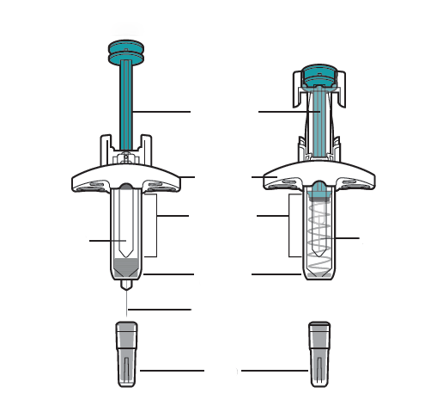
Efter användning
Före användning
Hylsa
Nålskydd
Fönster
Fingergrepp
Kolvstång
Nål
Nål
Läkemedel

Figur A

Förberedelse för injektion
ALCOHOL WIPE  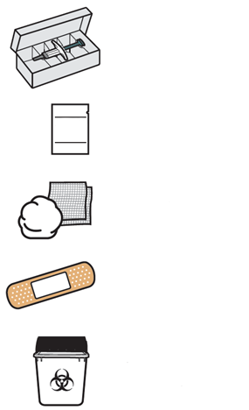  Behållare för vassa föremål.  Plåster  Sprittork  Bomullstuss eller kompress  Kartong innehållande förfylld spruta | 1. Förbered material för injektionen.  1a. Förbered en ren, plan yta såsom en bordsyta eller bänkskiva i ett väl belyst utrymme.  1b. Ta ut kartongen som innehåller den förfyllda sprutan från kylskåpet.  1c. Se till att du har följande material (se figur B):  - Kartong som innehåller den förfyllda sprutan  Medföljer inte i kartongen:  - Sprittork  - Bomullstuss eller kompress  - Plåster  - Behållare för vassa föremål
Figur B
EXP: MM ÅÅÅÅ  EXP: MM ÅÅÅÅ  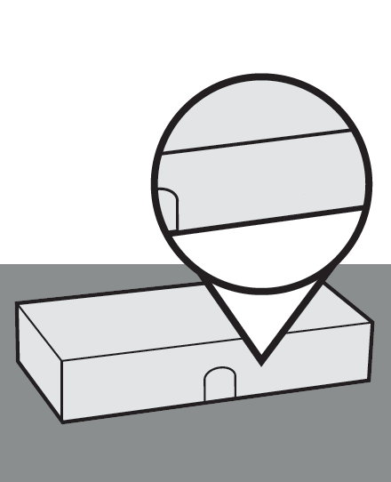 | 2. Kontrollera utgångsdatum på kartongen (se figur C).  - Använd den inte om utgångsdatumet är passerat. Om utgångsdatumet har passerats ska hela kartongen returneras till apoteket.  - Det tryckta utgångsdatumet avser den sista dagen i månaden.
Figur C
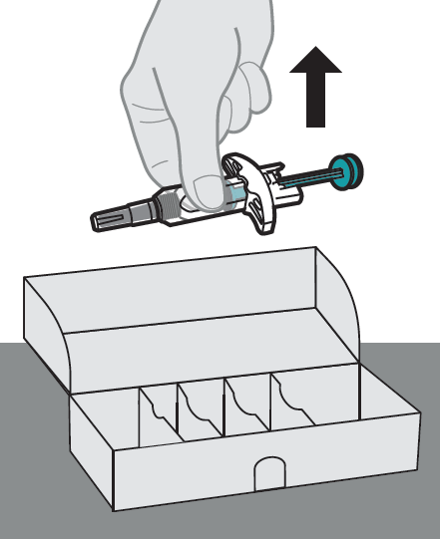 | 3. Ta upp den förfyllda sprutan ur kartongen.  3a. Öppna kartongen. Nyp tag om sprutans cylinder. Lyft upp den förfyllda sprutan ur kartongen (se figur D).  - Håll inte i kolvstångens ände, själva kolvstången, nålskyddet, fingergreppet eller nålhylsan.  - Dra inte ut kolvstången vid något tillfälle.
Figur D
EXP: MM ÅÅÅÅ  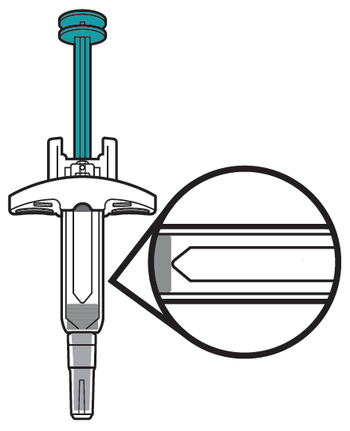 | 4. Granska den förfyllda sprutan.  4a. Titta på den förfyllda sprutan och försäkra dig om att du har rätt läkemedel (Stoboclo).  4b. Titta på den förfyllda sprutan och försäkra dig om att den inte är sprucken eller skadad.  4c. Kontrollera utgångsdatumet på etiketten på den förfyllda sprutan (se figur E).  - Använd inte om nålhylsan saknas eller inte sitter stadigt.  - Använd inte om utgångsdatumet har passerats.  - Skaka inte den förfyllda sprutan.
Figur E
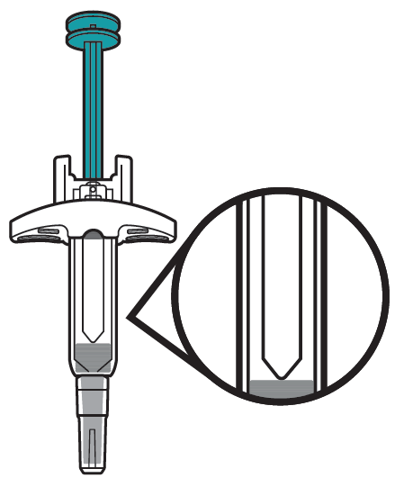 | 5. Granska läkemedlet.  5a. Titta på läkemedlet och bekräfta att vätskan är klar, färglös till svagt gul, och inte innehåller några synliga partiklar eller flagor (se figur F).  - Använd inte den förfyllda sprutan om vätskan är missfärgad, grumlig eller innehåller några synliga partiklar eller flagor.  - Det kan hända att du ser luftbubblor i vätskan. Detta är normalt.
Figur F
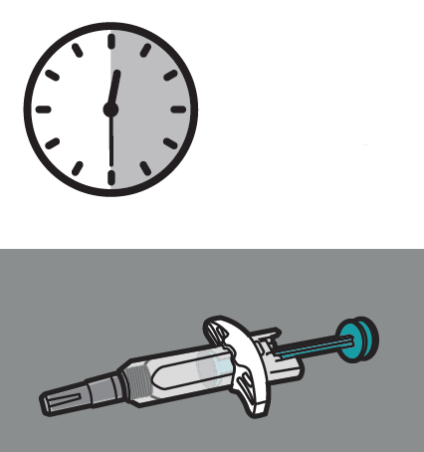  30 minuter | 6. Vänta 30 minuter.  6a. Låt den förfyllda sprutan ligga utanför kartongen i 30 minuter vid rumstemperatur (20 °C till 25 °C) så att den värms (se figur G).  - Värm inte den förfyllda sprutan med värmekällor såsom hett vatten eller en mikrovågsugn.  - Om sprutan inte uppnår rumstemperatur kan injektionen kännas obehaglig.
Figur G
Självinjektion och anhörigvårdare  Endast anhörigvårdare och sjukvårdspersonal  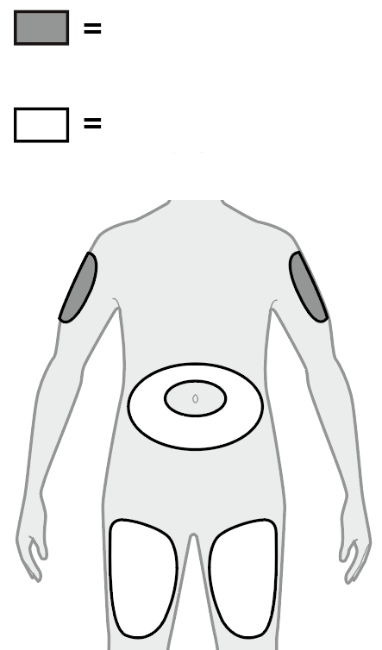 | 7. Välj ett lämpligt injektionsställe (se figur H).  7a. Du kan injicera i:  - övre låren.  - buken, förutom 5 cm runt naveln.  - Överarmarnas utsida (endast om du är anhörigvårdare eller hälso- och sjukvårdspersonal).  - injicera inte i födelsemärken, ärr, blåmärken eller områden där huden är öm, röd, hård eller om det finns sprickor i huden.  - Injicera inte genom kläder.  7b. Välj ett nytt ställe för varje ny injektion, minst 2,5 cm från det ställe som användes för den senaste injektionen.
Figur H
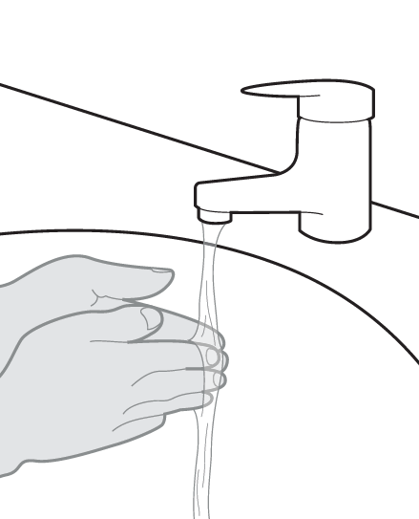 | 8. Tvätta händerna.  8a. Tvätta händerna med tvål och vatten och torka dem noga (se figur I).
Figur I
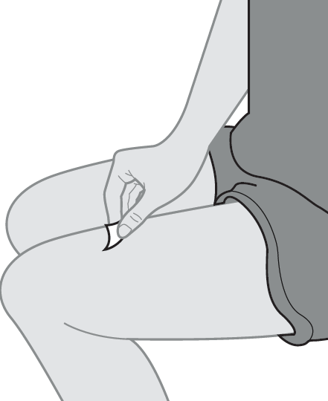 | 9. Rengör injektionsstället.  9a. Rengör injektionsstället med en sprittork med en cirkulär rörelse (se figur J).  9b. Låt huden torka före injektionen.  - Blås inte på och rör inte vid injektionsstället på nytt förrän injektionen ges.
Figur J

Administrering av injektionen
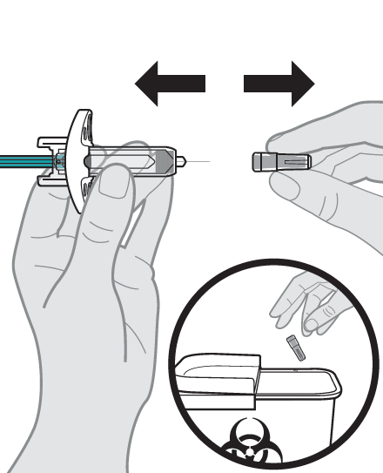 | 10. Avlägsna hylsan.  10a. Håll den förfyllda sprutans cylinder i ena handen mellan tummen och pekfingret. Drag försiktigt nålhylsan rakt ut med den andra handen (se figur K).  - Håll inte i kolvstången medan du tar bort hylsan.  - Du kan eventuellt se en droppe vätska i nålens spets. Detta är normalt.  10b. Kassera hylsan genast i en behållare för vassa föremål (se steg 15 och figur K).  - Använd inte den förfyllda sprutan om den tappas utan att nålhylsan är på plats. Om detta händer ska en ny förfylld spruta användas.  - Ta bort nålhylsan först när du är redo att injicera.  - Sätt inte tillbaka hylsan på den förfyllda sprutan.  - Vidrör inte nålen. Det kan leda till en nålsticksskada.
Figur K
45°  45°  ELLER  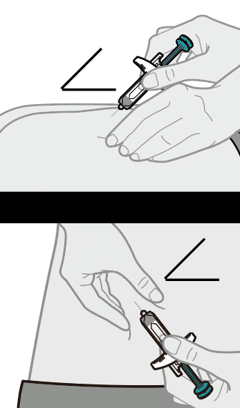 | 11. Stick in nålen på den förfyllda sprutan i injektionsstället.  11a. Håll den förfyllda sprutans cylinder i ena handen mellan tummen och pekfingret.  11b. Använd den andra handen för att försiktigt nypa ihop den rengjorda huden mellan tummen och pekfingret. Kläm inte för hårt.  Obs: Det är viktigt att hålla kvar greppet om huden när nålen sticks in för att säkerställa att du injicerar i fettvävnad under huden men inte djupare ner (i en muskel).  11c. Stick in nålen helt och hållet i hudvecket med en snabb rörelse i 45 graders vinkel (se figur L).  - Dra inte ut kolvstången vid något tillfälle.
Figur L
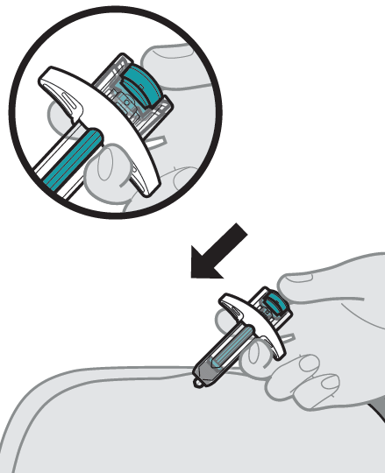 | 12. Ge injektionen.  12a. Efter att nålen stuckits in ska du släppa greppet om huden.  12b. Tryck långsamt in kolvstången ända ned tills hela läkemedelsdosen har injicerats och sprutan är tom (se figur M).  - Ändra inte den förfyllda sprutans position efter att injektionen har startat.  - Om kolvstången inte är helt intryckt täcker inte nålskyddet nålen helt då den dras ut ur huden.
Figur M
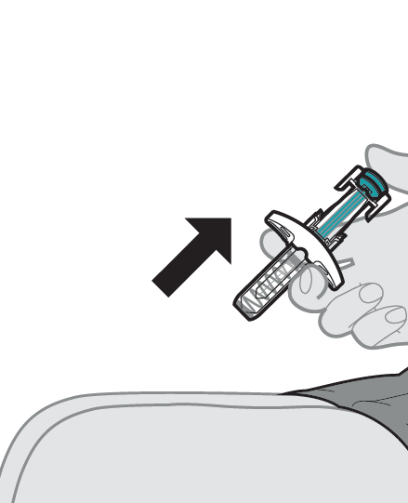 | 13. Avlägsna den förfyllda sprutan från injektionsstället.  13a. När den förfyllda sprutan tömts, och nålen dras ut ur huden, ska du aktivera nålskyddet genom att långsamt lyfta tummen från kolvstången tills nålskyddet täcker hela nålen (se figur N).  - Om nålskyddet inte täcker nålen: var försiktig när du kasserar sprutan (se steg 15. Kassera Stoboclo).  - Sätt inte tillbaka nålhylsan på använda förfyllda sprutor.  - Återanvänd inte den förfyllda sprutan.  - Gnugga inte injektionsstället.
Figur N

Efter injektionen
14. Vård av injektionsstället.
14a. Om det blöder lite från injektionsstället: tryck en bomullstuss eller kompress försiktigt mot injektionsstället och sätt vid behov på ett plåster.
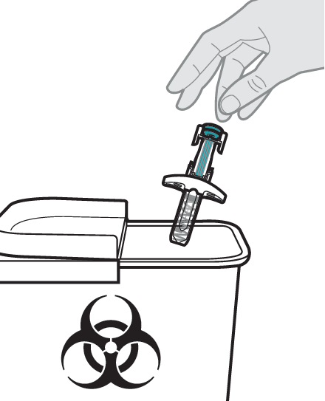 | 15. Kassera den förfyllda sprutan.  15a. Efter användning, lägg omedelbart den använda förfyllda sprutan i en behållare för vassa föremål (se figur O).  15b. Kasta inte (kassera inte) den förfyllda sprutan i hushållssoporna.  - Förvara sprutan och behållaren för vassa föremål utom syn- och räckhåll för barn.  - Om du inte har en behållare för vassa föremål kan du använda en vanlig burk som kan tillslutas och är sticksäker.  - För din och andras säkerhet och hälsa får nålar och använda sprutor aldrig återanvändas. Ej använt läkemedel och avfall ska kasseras enligt gällande anvisningar.  - Läkemedel ska inte kastas i avloppet eller bland hushållsavfall. Fråga apotekspersonalen hur man kasserar läkemedel som inte längre används. Dessa åtgärder är till för att skydda miljön.
Figur O

